Lunger og hjerte/blodkredsløb hos mennesket

- Beskriv kort lungernes opbygning ved at sætte følgende ord i rigtig rækkefølge: alveole, luftrør, bronkioler, bronkier, alveolesæk

- Undersøg lungehinderne: ”To hinder sørger for, at lungerne er hæftet til ribben og mellemgulv. De ydre lungehinder er vokset fast til indersiden af ribbenene og mellemgulvet, og den indre lungehinde omgiver lungerne. Mellem de to hinder findes et tyndt lag væske, som tillader de to membraner at glide over hinanden ved ind- og udånding. Samtidig bevirker væsken, at de to lungehinder klæber til hinanden. Hvis man prøver at komme en dråbe vand på en glasplade og lægger en anden glasplade ovenpå, vil de to glasplader kunne forskydes mellem hinanden, men de kan ikke rykkes fra hinanden.”

Tag 2 objektglas, læg vand på det ene glas og læg det andet glas ovenpå. Kan du få de to objektglas til at forskydes? Kan du rykke dem fra hinanden?

- Transporten af ilt og kuldioxid mellem lungevæv og blodet foregår vha. diffusion. Hvad menes der med diffusion?

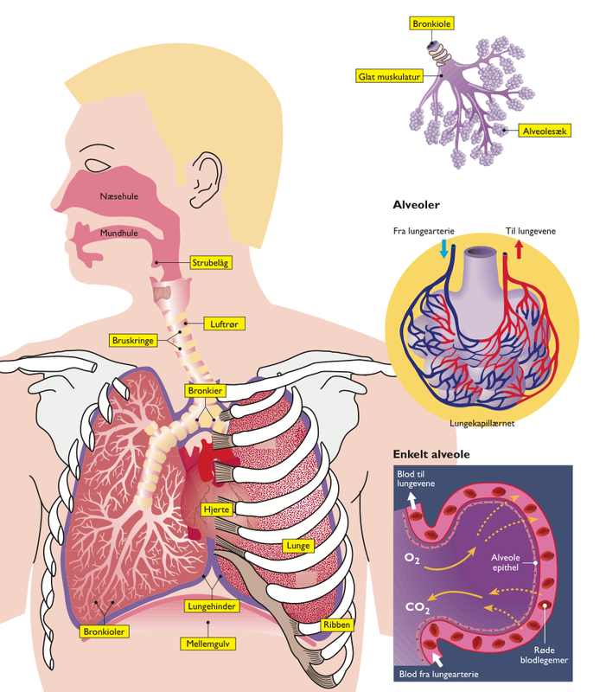
- Indånding og udånding: Åndedrætsmusklerne består af musklerne mellem ribbenene og musklerne i mellemgulvet (diafragma). Beskriv vha. nedenstående figur hvordan en vejrtrækning foregår:
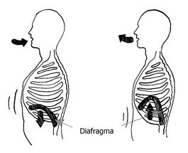

Hjertet og blodkredsløbet
- Hvad hedder de forskellige kamre i hjertet?
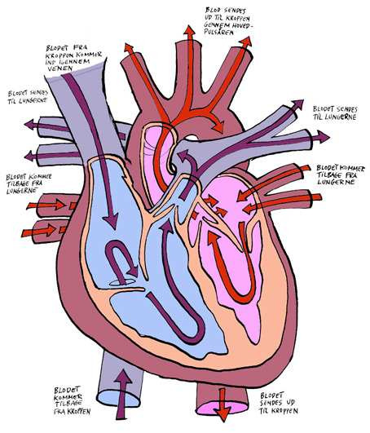
- Fælles for alle arterier er, at de fører blod væk fra hjertet. Hvad er den store forskel på blodet i lungearterierne og aorta?

- Hvad menes der med det lille og det store kredsløb? Brug figuren:
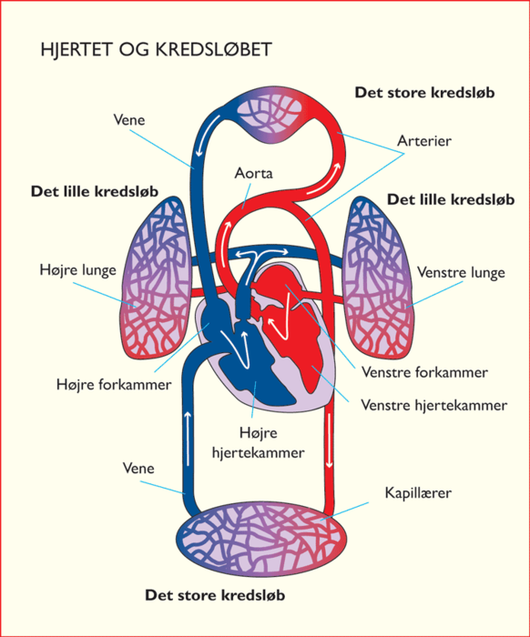

Ekstra information om luftveje:

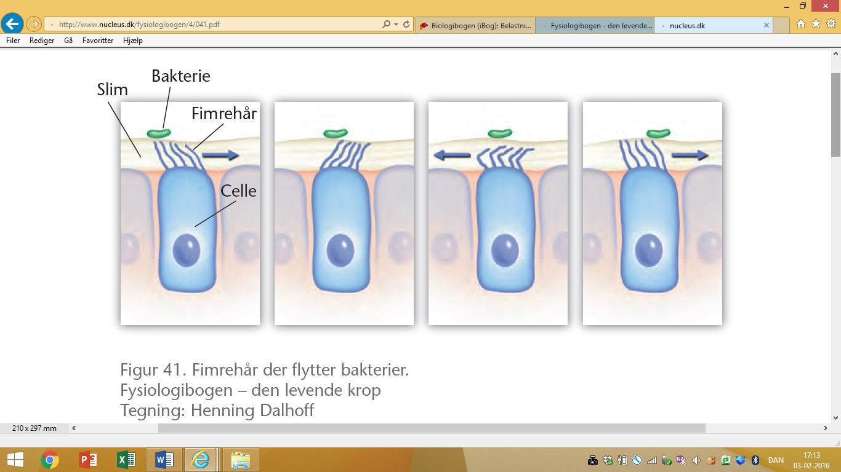

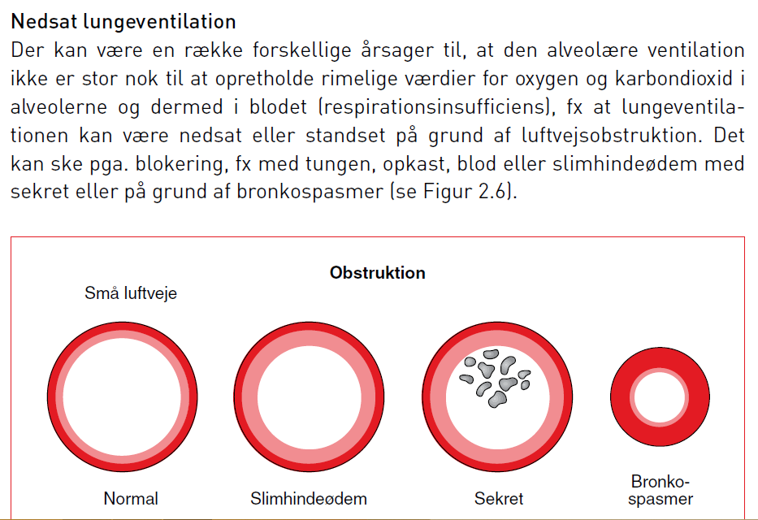
Figur 2.6 Obstruktion af små luftveje med slimhindeødem, sekret og bronkospasmer.
Fra ”Respirationsfysiologi, kapitel 2” (pdf fra Lone).
Ekstra information om blodkar:

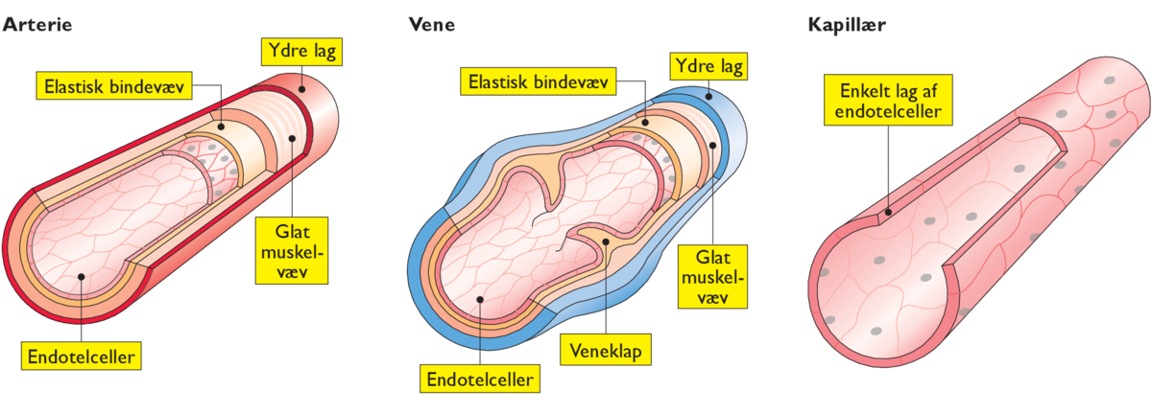
Figur 3.33. Tværsnit af arterie, vene og kapillær. Biologibogen (ibog).

